Лабораторная работа №7

“Исследование средств управления потолками ввода-вывода. Исследование механизма обработки исключений”

1 ЦЕЛЬ РАБОТЫ

Изучить способы реализации и особенности управления потоками ввода/вывода, исследовать способы генерации и обработки исключений.

2 ПОСТАНОВКА ЗАДАЧИ

Вариант 5

1. Написать программу решения линейного уравнения. Результаты вычислений поместить в файл. Установить ширину поля 12 символов, точность –– 4 цифры, пробелы заменить на символ “%”. Предусмотреть обработку ошибок.

2. Создать класс Вектор (float*). Описать перехват ошибок, связанных с неверным вводом значений. Пример: ввели букву вместо цифры.

3 ТЕКСТ ПРОГРАММЫ

#include <iostream>

#include <fstream>

#include <iomanip>

using namespace std;

class vector

{

public:

int size, v;

float *vec;

vector(int _size) {

vec = new float [size=_size];

}

~vector() {

delete [] vec;

}

void vvod_vec()

{

for(int i=0; i<size; i++)

{

cout <<"Введите значения вектора ["<<i+1<<"]: ";

try

{

if(!(cin >> vec[i])) throw 1;

}

catch(int)

{

cin.clear();

while(cin.get()!='\n') continue;

cout<<" Введите число: "; cin>>vec[i];

}

}

}

void vivod()

{

for(int i=0; i<size; i++)

{

cout <<"Значения вектора ["<<i+1<<"]: "<<vec[i]<<endl;

}

}

};

int main()

{

setlocale(0, "rus");

double a, b;

ofstream fout("1.txt");

cout<<"1 задание:"<<endl;

cout<<"Введите a: "; cin>>a;

cout<<"Введите b: "; cin>>b;

double x = (-b)/a;

if (a==0)

{

if (b==0) fout<<"X - любое число";

else fout<<setfill('%')<<setw(12)<<"Решений нет";

}

else

{

fout.fill ('%'); fout.width (12);

fout<<"x="<<setprecision(4)<<x<<endl;

}

cout<<"Результат в файле!"<<endl;

fout.close();

cout<<"\n2 задание:"<<endl;

vector ob(4);

ob.vvod_vec();

ob.vivod();

return 0;

}

4 ТЕСТИРОВАНИЕ

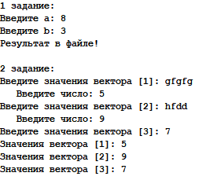

Рисунок 1 – Тест №1



Рисунок 2 – Тест №1. Результат в файле

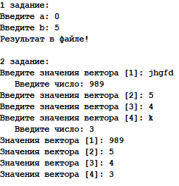

Рисунок 3 – Тест №2



Рисунок 4 – Тест №2. Результат в файле

ВЫВОД

В ходе выполнения лабораторной работы были получены навыки работы с средствами управления потоками ввода-вывода и механизмом обработки исключений. Изучены классы потокового ввода/вывода, флаги и форматирующие методы, манипуляторы, методы обмена с потоками, файловые потоки, ошибки потоков, обработка исключений. Была написана программа решения линейного уравнения, результаты вычисления помещены в файл, установлена ширина и точность, пробелы заменены знаком %. Также создан класс вектор и описан перехват ошибок, связанных с неверным вводом данных.